**דו"ח מטלה 2**

**מגישים:**

**יצחק שרון 307930271**

**מירב בוים 206489155**

**אלגוריתם 1:**

**האלגוריתם מקבל רשימה של סריקות ומעביר אותה לHash כאשר המפתח הוא ה mac והוא מצביע על הנתונים הרצויים.**

**לאחר מכן האלגוריתם עובר עבור כל mac על כל הנתונים של הסריקות שלו ושולח את כל הנתונים של אותו ה mac לפונקציה. פונקציה זו לוקחת את 4 (קבוע) הסריקות החזקות לפי ה signal ומחשבת על פי סריקות אלו את הקואורדינטות המשוערות של ה mac לפי החישוב הרצוי.**

**את הקואורדינטה הזו התוכנית מחזירה לנתונים של אותו הmac והיא מייצאת את הנתונים של כל ה mac לקובץ csv .**

**אלגוריתם 2:**

**האלגוריתם מקבל רשימה של סריקות ומעביר אותה לHash כאשר המפתח הוא ה mac והוא מצביע על הסריקות על אותו ה mac.**

**עבור כל סריקה האלגוריתם מחפש בשאר הסריקות את אלו שהם לפחות עם mac אחד זהה ל mac שיש באותה הסריקה.**

**ועבורם הוא ממלא את נתונים ה signal של כל mac בהשוואה לסריקה שאנו בודקים.**

**האלגוריתם מחשב עבור כל סריקה את ה Pi שלה.**

**האלגוריתם לוקח את 4 (קבוע) הסריקות החזקות לפי ה PI ומחשב עבורם לפי החישוב הרצוי את הקואורדינטות המשוערות של הסריקה.**

**את הקואורדינטות האלה הוא כותב בחזרה בסריקה שבדקנו.**

**כל זאת הוא עושה עבור כל סריקה שבקלט.**

**לאחר מכן הוא מוציא קובץ csv עם כל הסריקות והקואורדינטות המשוערות של כל סריקה.**

**קבועים באלגוריתם זה:**

***norm***=10000 ***min_diff*** = 3

***f1_powrer*** = 0.4 ***f2_powrer*** = 2

***no_signal*** = -120 ***no_diff*** = 100

**השוואה אלגוריתם 2:**

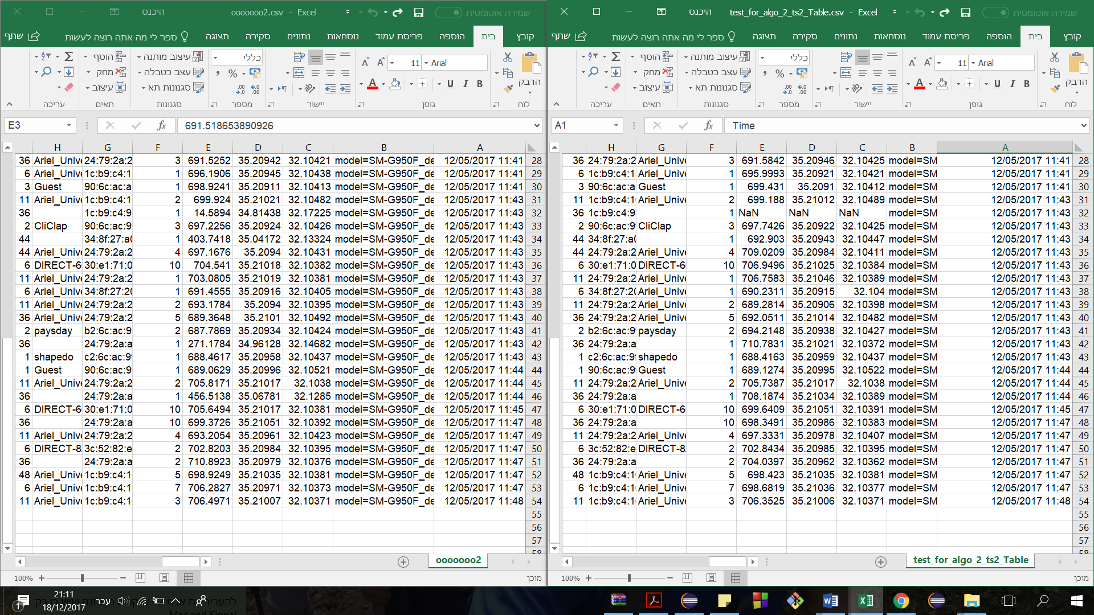

**האלגוריתם שלנו**

**האלגוריתם שקיבלנו**

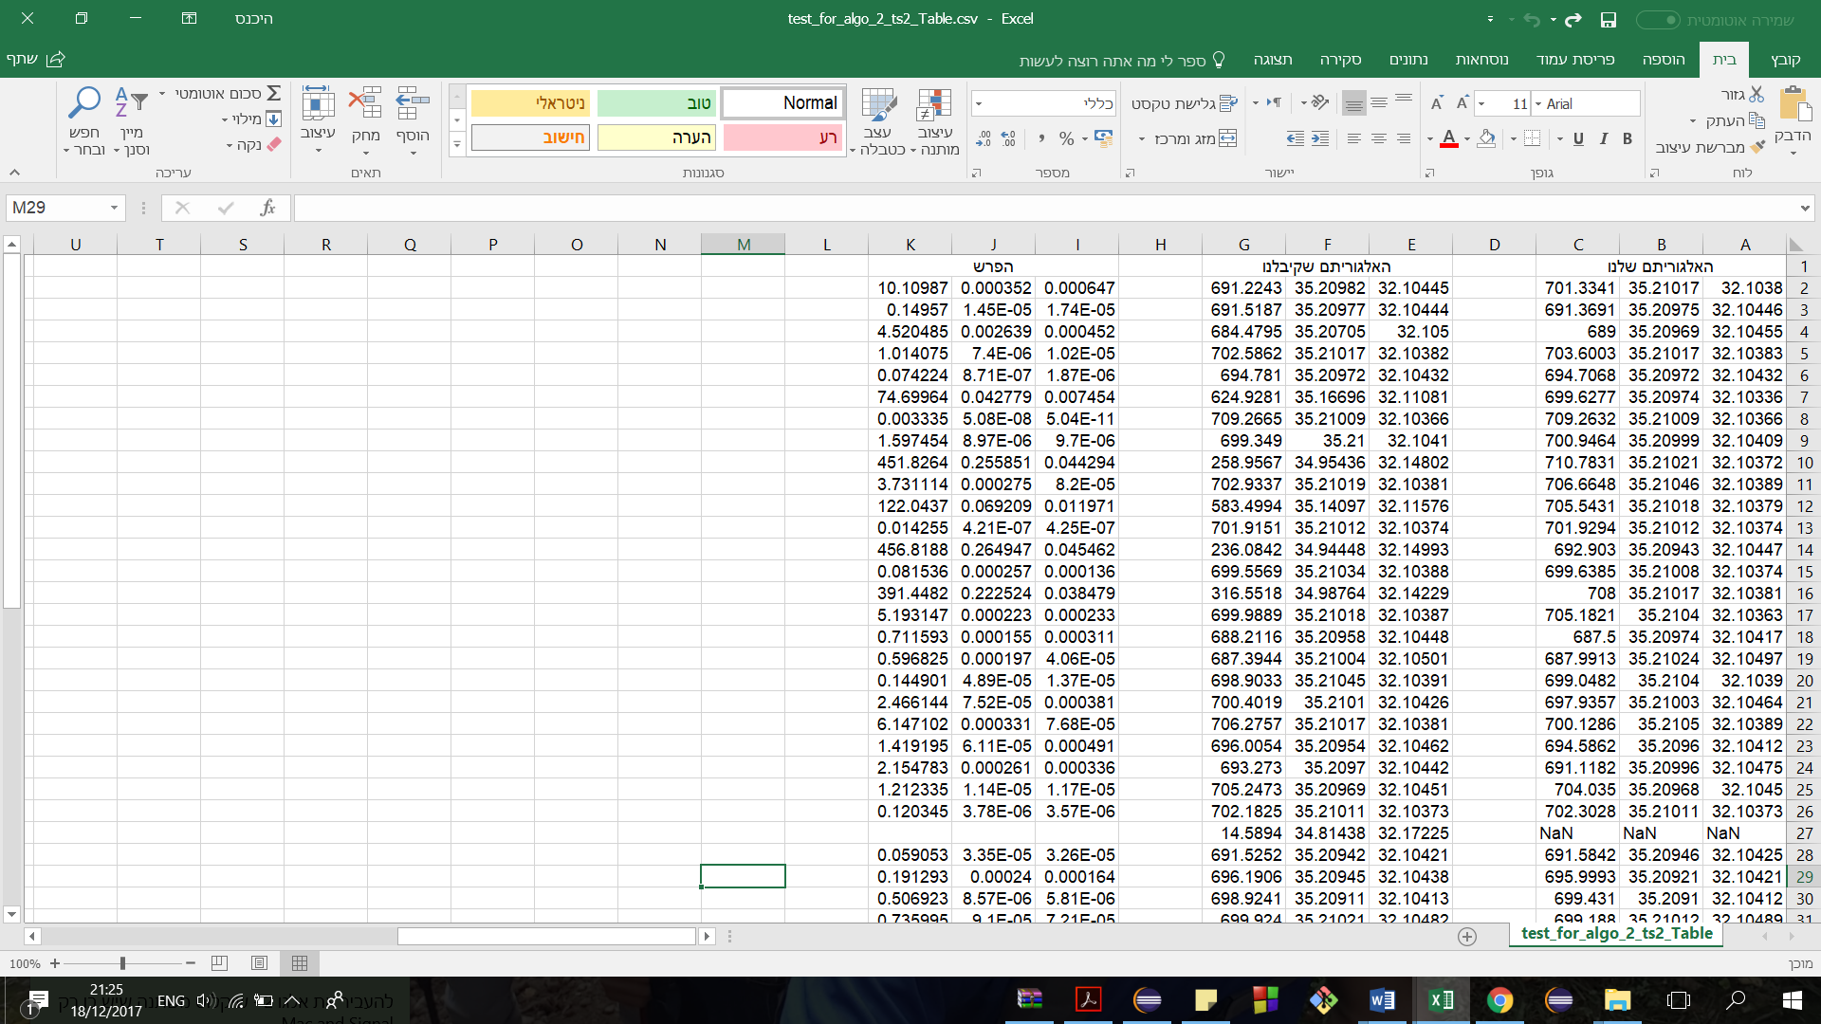

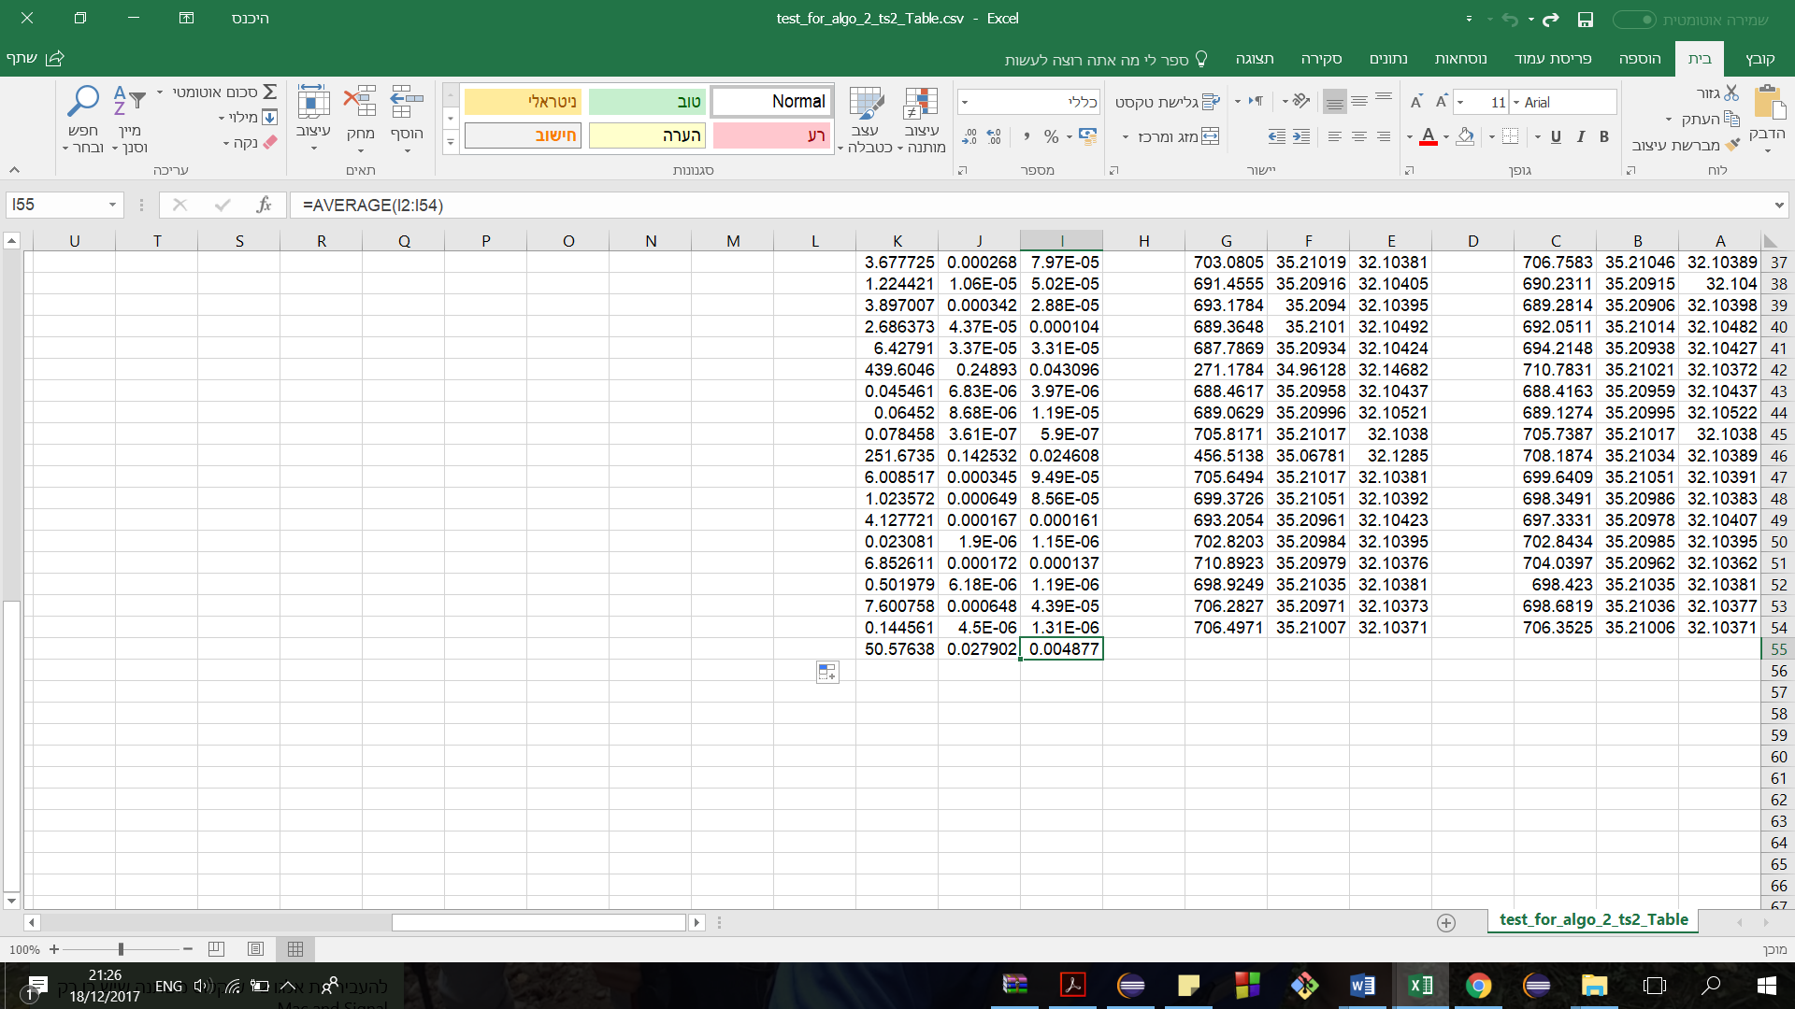

**ממוצע ההפרשים בין הקואורדינאטות שלנו לבין האלגוריתם שקיבלנו**

**ראיאי**

**בממוצע השוני בין הקואורדינטות הוא 0.004877 עבור ה Lat , 0.027902 עבור ה Lon , ו 50.57638 עבור ה Alt .**

**השוואה אלגוריתם 1:**

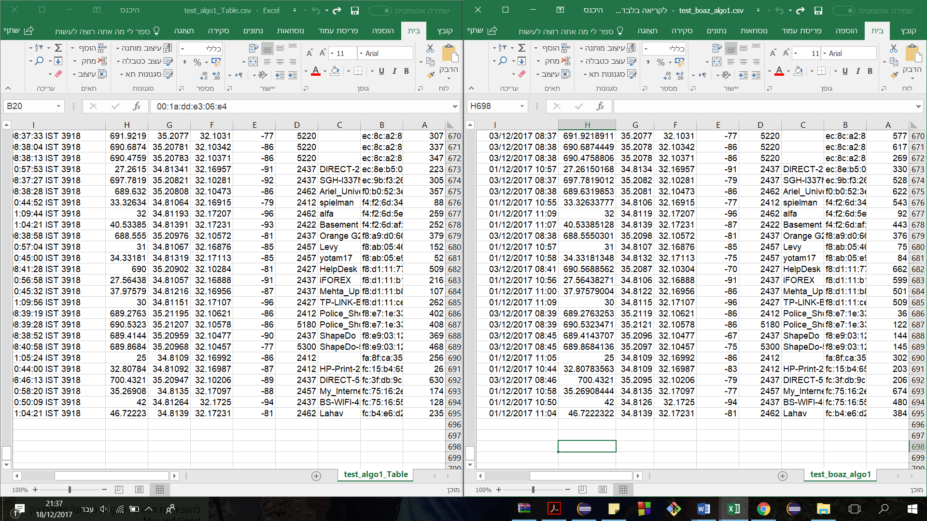

**האלגוריתם שקיבלנו**

**האלגוריתם שלנו**

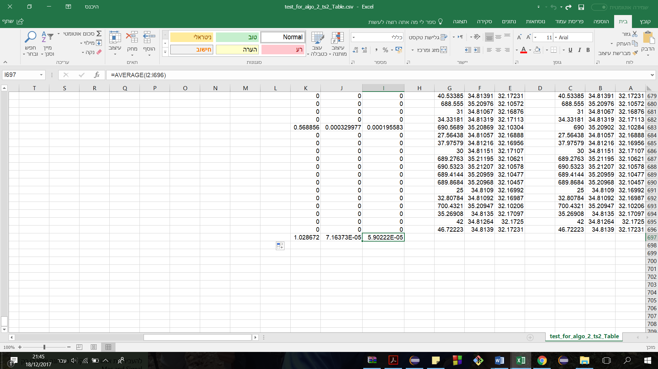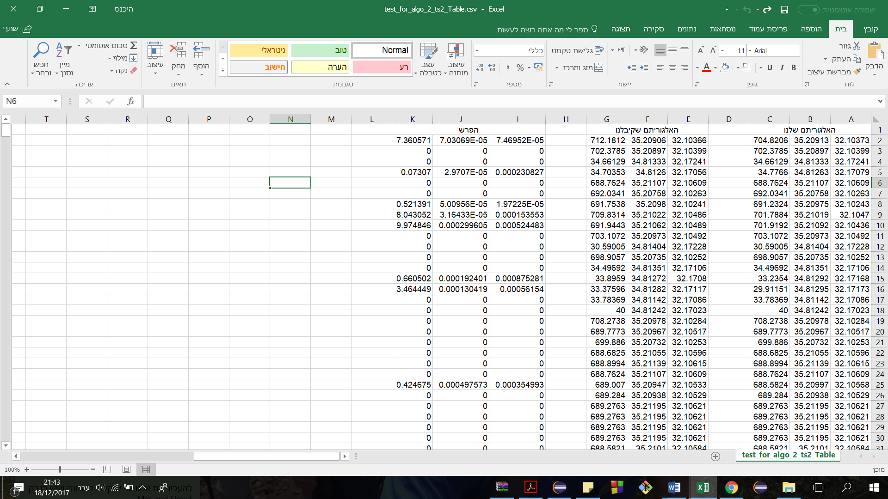

**בממוצע השוני בין הקואורדינטות הוא E-055.90222 עבור ה Lat , E-057.16373 עבור ה Lon , ו 1.028672 עבור ה Alt .**

**ממוצע ההפרשים בין הקואורדינאטות שלנו לבין האלגוריתם שקיבלנו**

**ראיאי**